# 使用Could Events定时对EC2打快照

## 打开控制台搜索CloudWatch

在搜索栏输入CloudWatch，点击进入CloudWatch控制台

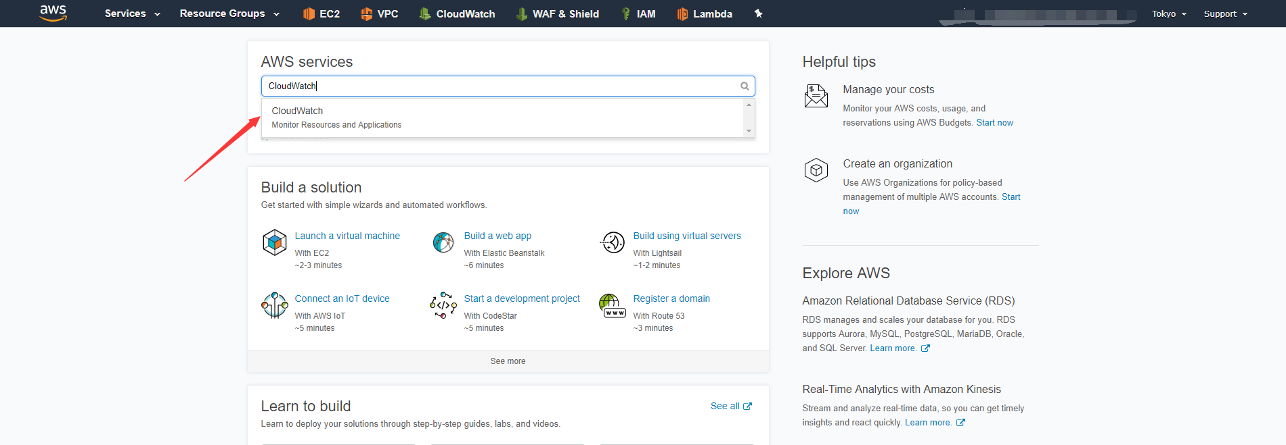

## 选择进入Events

进入CloudWatch控制台后，如下如：

选择Events项目

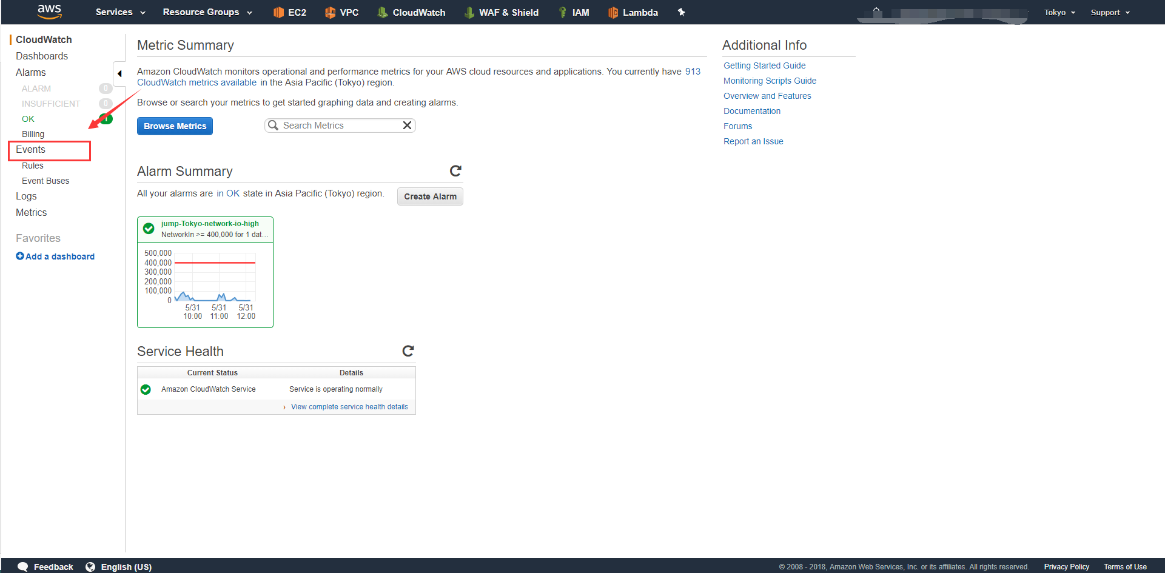

## 选择创建规则

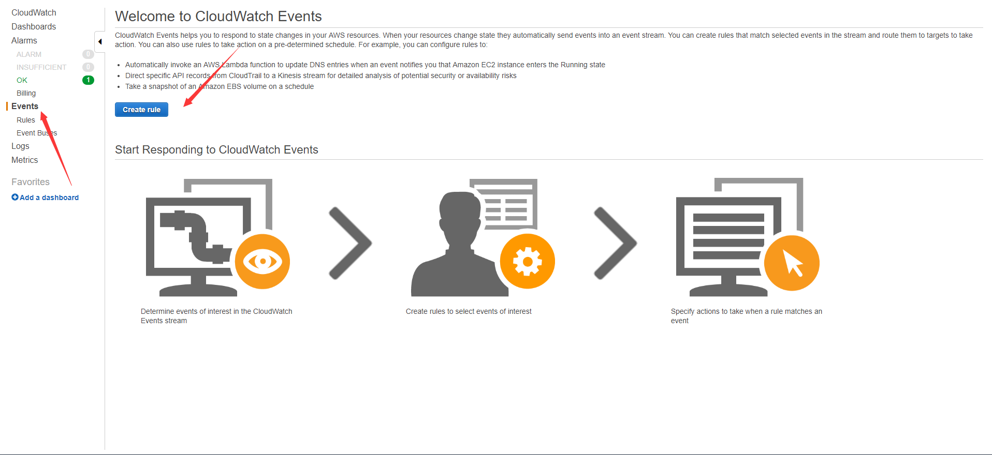

## 选择事件源

这里有两种事件源，一种是事件模式一种是计划的

这里我们选择计划的

下面可以选择固定的频率，也可以自定义计划任务

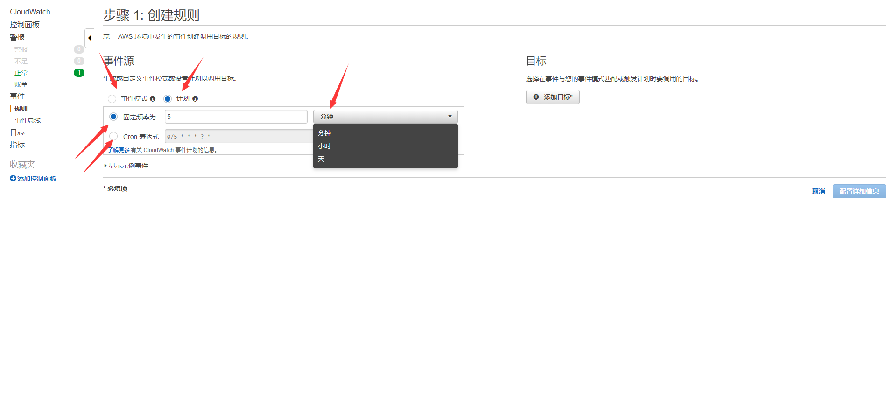

## 目标

这里目标选择EC2 Create Snapshot API调用这个是aws自带的创建快照的api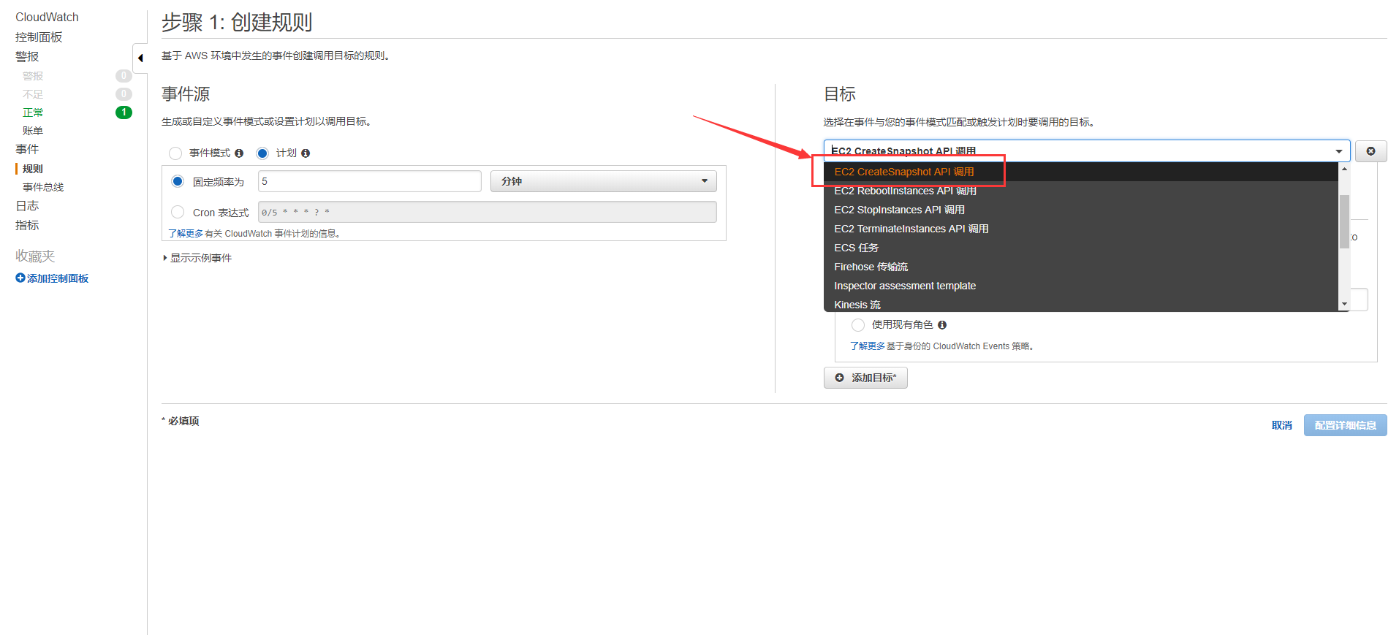

## 选择需要做快照的卷（也就是硬盘）

找到需要打快照的卷的ID，如下图设置

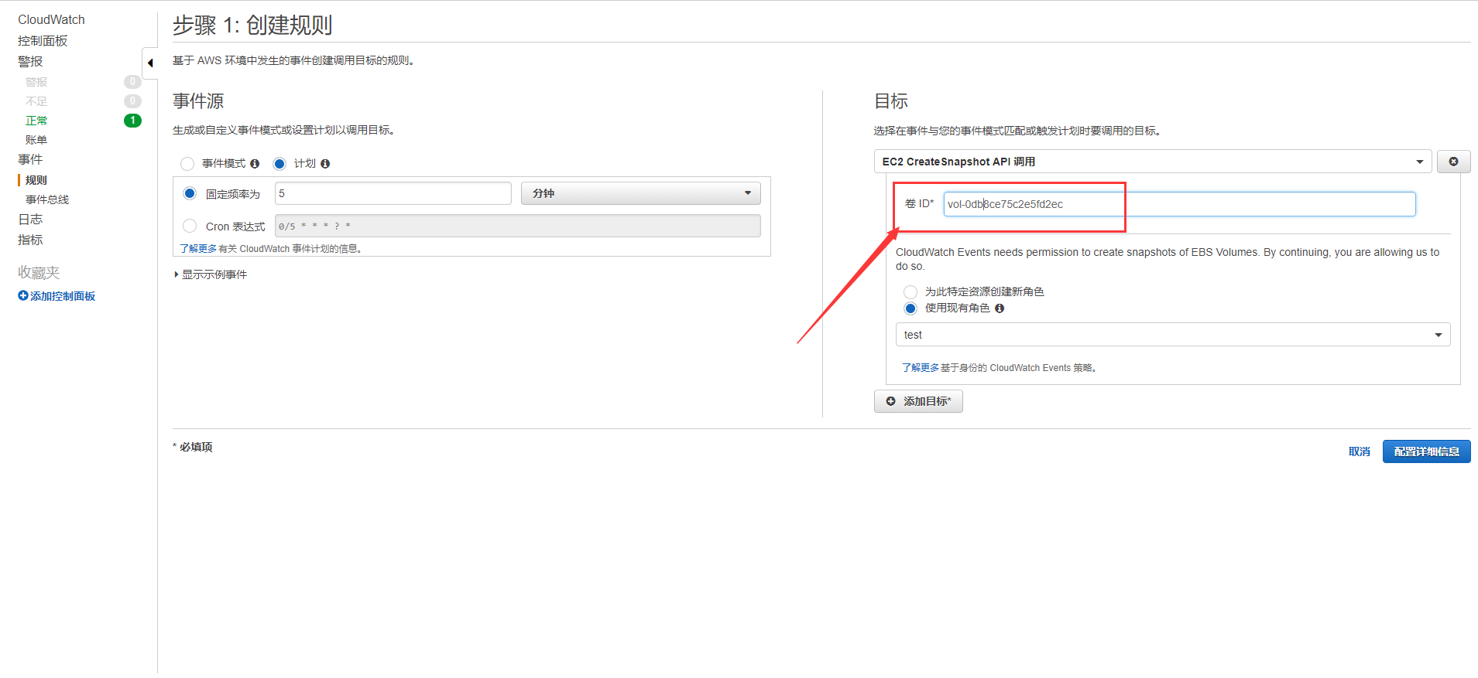

## 选择使用角色

这个角色要有使用EC2 Create Snapshot API的权限，可以到IAM控制界面进行新建或者设置

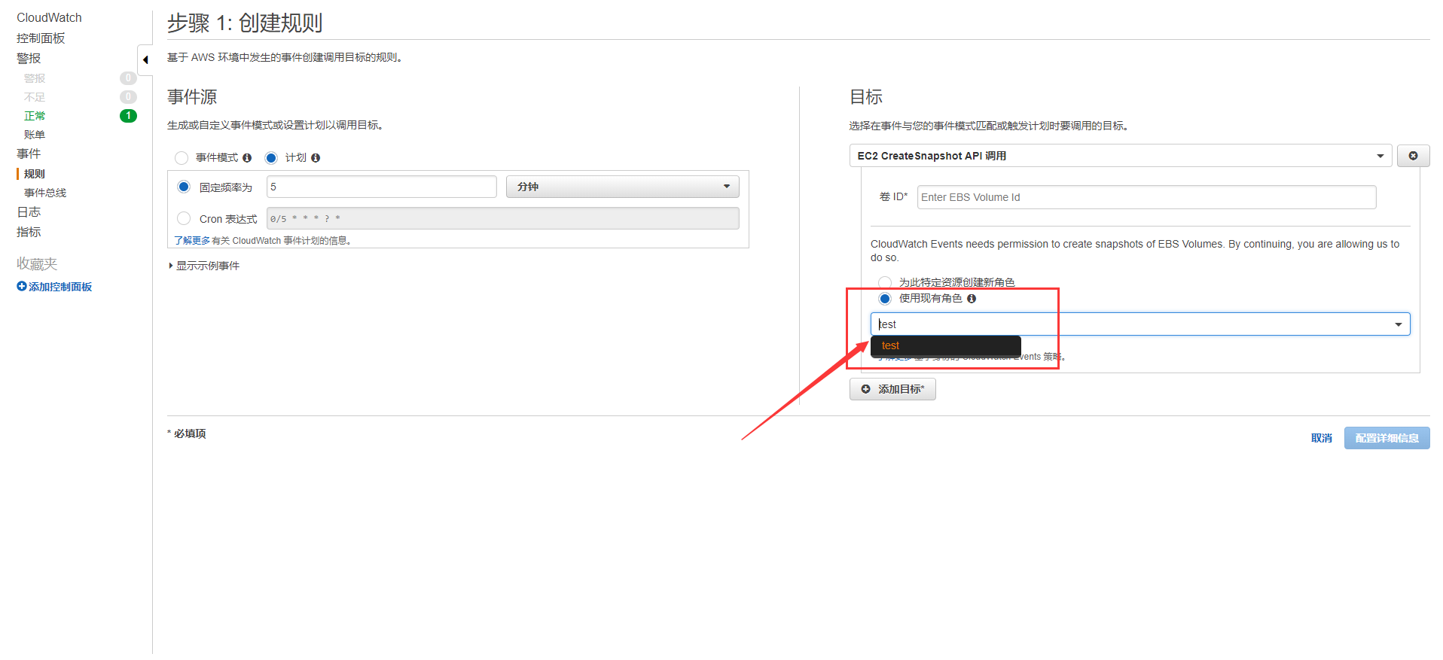

## 创建规则

填写此次打快照的相关信息

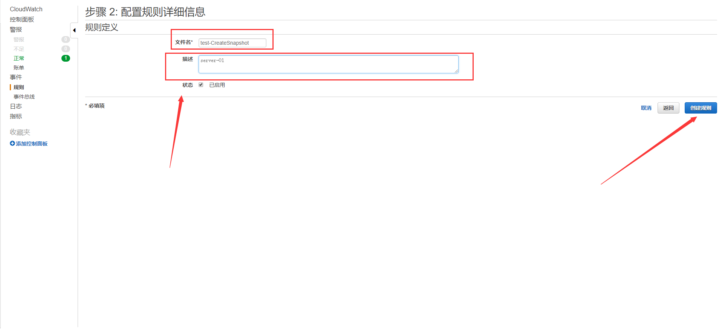

## 创建成功

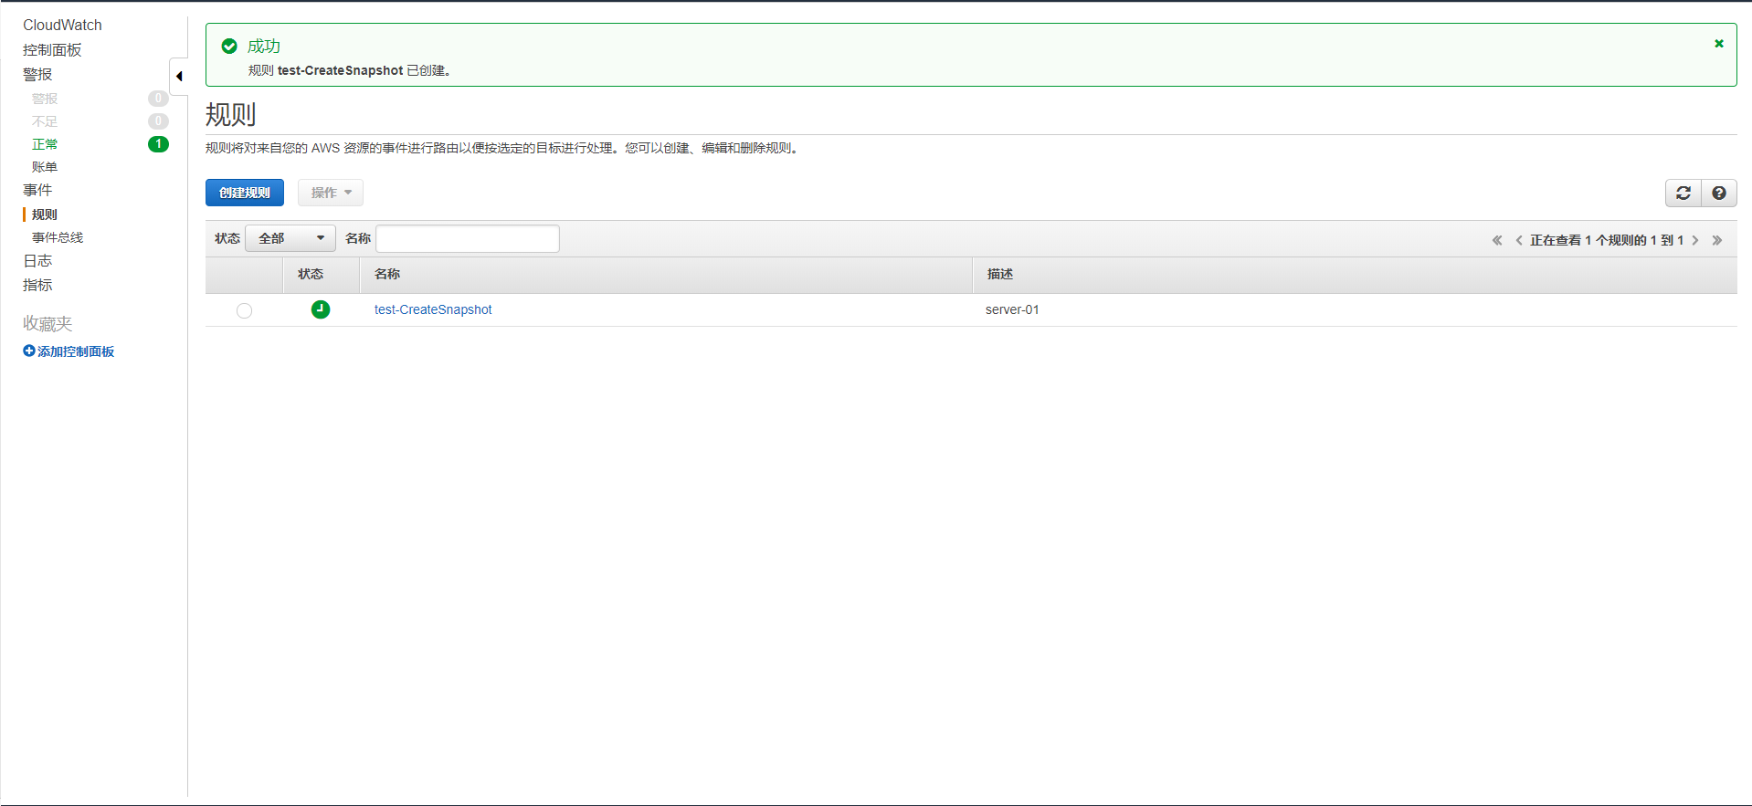

## 查看创建的信息

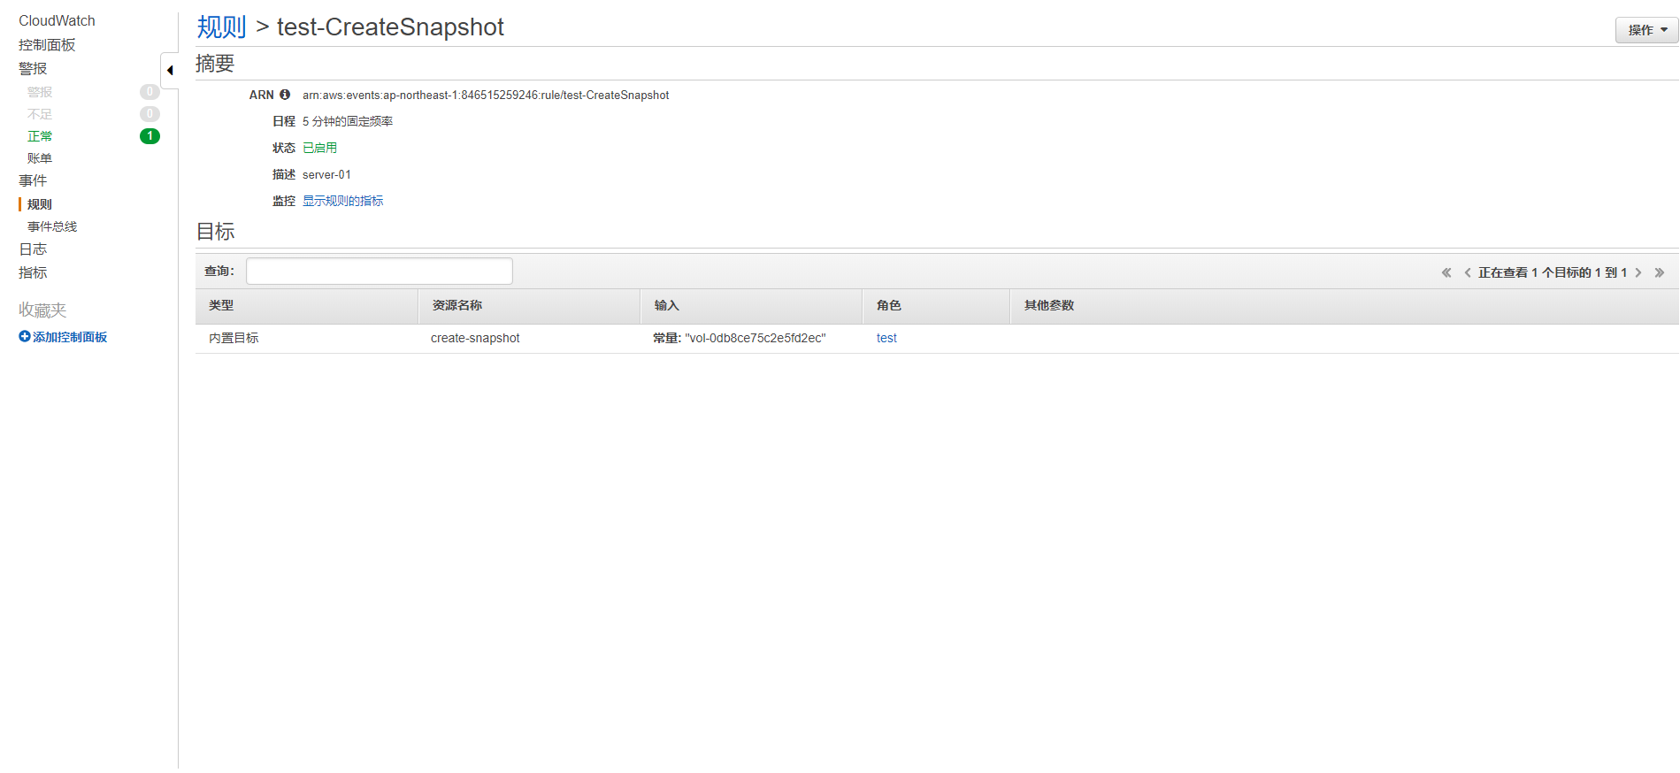

## 查看创建的快照

